Když CAMERA,
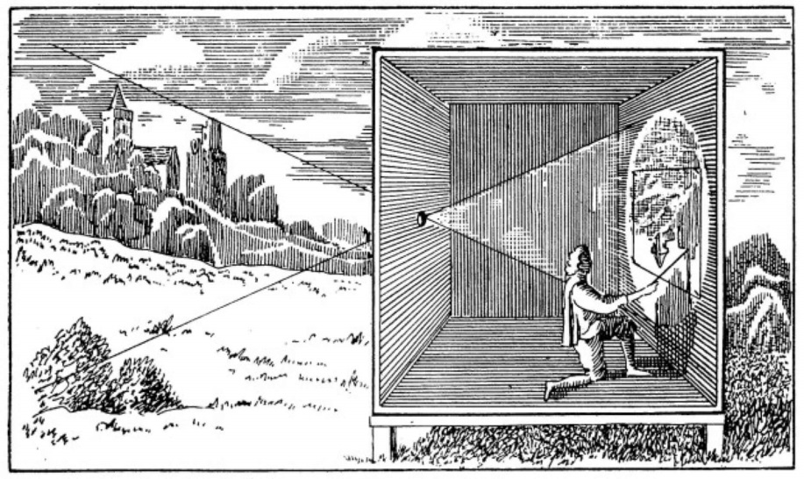
pak jedině OBSCURA…
PROJEKTOVÝ DEN VÝTVARNÉ VÝCHOVY
7. LISTOPADU 2019
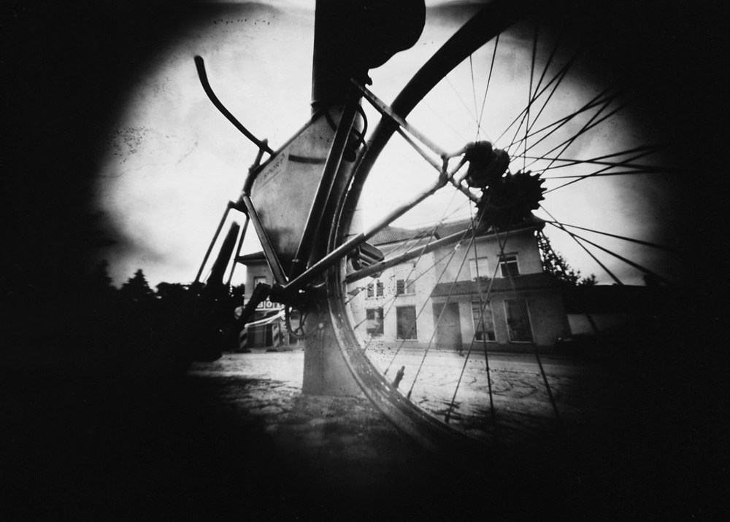
www.ateliervpodloubi.cz
Fotografovat můžeme i s krabicí od bot. A jsou to snímky půvabné a dýchají kouzlem starých časů. Nevěříte? Vypravte se s námi do historie, kde se seznámíte s předchůdcem fotoaparátů, tzv. camerou obscurou. Práci si vyzkoušíte, naučíte se vyvolávat vlastní fotografie, odnesete si je domů… Zjistíte také, že princip camery obscury znali a používali staří malířští mistři…
Počet studentů: 12
Sraz: v 7,45 hod. na vlakovém nádraží u kas, rozchod po návratu tamtéž
Místo realizace: Dům U Jonáše Východočeská galerie v Pardubicích
Forma: výtvarná dílna
Finanční náročnost: asi 100 Kč (program, pomůcky, cesta vlakem do Pardubic a zpět, MHD)
Zvláštní vybavení: svačina Dagmar Blehová

